1. Создайте в Фотошопе пустое изображение с размерами 3,28 х 4,02, соотношение сторон 1,23 см (вкладка «Файл» → «Создать»).

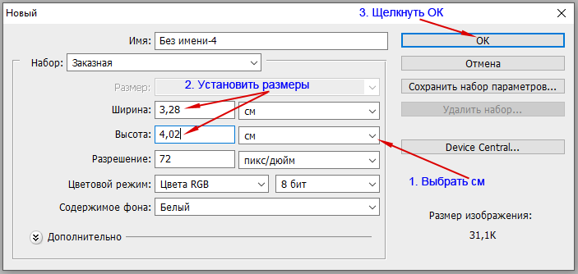

1. Откройте в Фотошопе выбранное изображение. Желательно, чтобы форма изображения имела заданное соотношение сторон (обрезать лишнее).
2. Выделите все изображение (клавиши Ctrl + A) и скопируйте его в буфер обмена (клавиши Ctrl + C).
3. Переключитесь на пустое изображение и скопируйте туда выбранное изображение (клавиши Ctrl + V).
4. Щелкните по изображению правой кнопкой и в появившемся меню выберите позицию «Свободное трансформирование» (или нажмите на клавиши Ctrl + T).

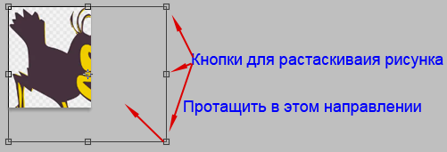

1. Перетащите изображение вверх до совмещения контура рисунка с контуром окна сверху и по бокам.
2. Выключите режим «Свободного трансформирования», щелкнув по кнопке, имеющейся вверху на ленте вкладок в режиме «Свободного трансформирования»:

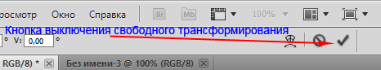

1. Под рисунком наберите текст для иконки.
2. Совместите все слои (клавиши Ctrl + Alt + E).
3. В меню «Файл» выберите позицию «Сохранить как» и выберите тип файла png, как показано на скриншоте.

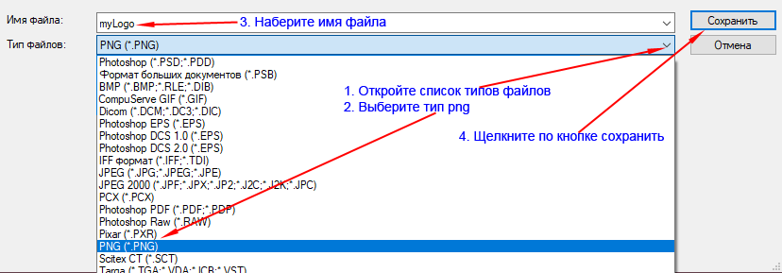

1. Должен получиться логотип:



1. Для вставки иконки в приложение Android Studio скопируйте созданный файл в папку res/mipmap.